Автономный пожарный извещатель

[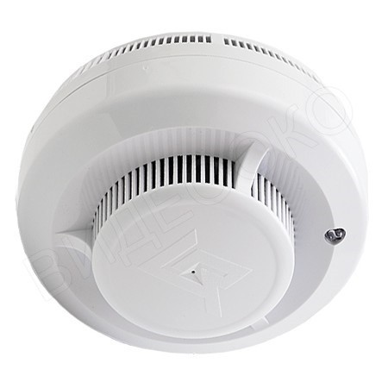](https://www.admmag.ru/images/photos/medium/article3584.jpg)

Одним из основных направлений профилактики бытовых или производственных пожаров является обнаружение их на ранней стадии. Для этого создаются специальные сигнализирующие и устройства оповещении – пожарные извещатели. Их главная цель зафиксировать, что произошло возгорание и оповестить о нем.

Наиболее распространенным видом в помещениях являются устройства дымового типа. Сейчас без их установки не обходится практически ни одна организация. Обычно устройство имеет индикатор, показывающий состояние устройства. Автономный пожарный извещатель анализирует состав воздуха в помещении непрерывно с помощью инфракрасных или ультрафиолетовых лучей. Они выходят из излучательного модуля и направляются в приемный. При появлении дымовых веществ плотность лучей снижается, чувствительный элемент определяет изменение показателя, и активизирует звуковой модуль. Он работает в среднем около 4 минут, что дает возможно отреагировать на начальном этапе возгорания. Приборы не нужно подключать к электросети и коммутировать к общему пульту.  Автономный пожарный извещатель должен быть размещен только на потолке. В углах, над оконными и дверными проемами их устанавливать не следует, поскольку там нет движения воздушных потоков. Еще одним актуальным местом являются зоны вблизи вентиляционных отверстий.

Как правильно звонить в пожарную охрану:

• наберите номер 01, с мобильного телефона – 112 или 101 (по этому номеру звонят бесплатно);

• сообщите диспетчеру адрес, что горит;

• при необходимости уточните расположение подъездов к зданию;

• назовите свою фамилию.

 Государственный инспектор Казачинско-Ленского района по пожарному надзору                                                                 Элеонора Аганина